Ejercicio 1 viajes

Kilómetros
cantPersonas
tipoAuto
total
costoPorPersona

si(cantPersonas <20)
según (tipoAuto)
caso A:
total = 20 * 200 * kilometros
caso B:
total = 20 * 250 * kilometros
caso C:
total = 20 * 300 * kilometros
finSegun
Sino
según (tipoAuto)
caso A:
total = cantPersonas * 200 * kilometros
caso B:
total = cantPersonas * 250 * kilometros
caso C:
total = cantPersonas * 300 * kilometros
finSegun
FinSi
costoPorPersona = total / cantPersonas
escribir “EL costo total es: “ + total; “El costo por persona es “ + costoPorPersona
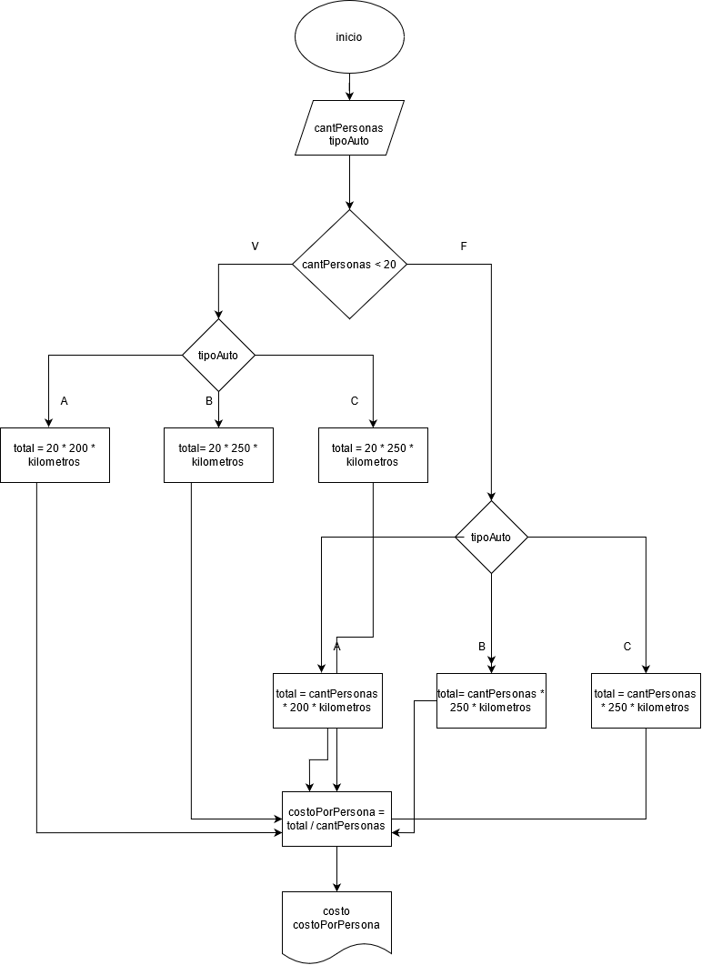

Int tipoHamburguesa
Int total
Int totalFinal
Int cantHamburguesas
String tipoDePago
Impuesto = 0
Escribir “Ingrese el tipo de hamburguesa”
Leer tipoHamburguesa
Según (tipoHamburguesa)
Caso “simple”:
Total = cantHamburguesas * 2000
Caso “doble”:
Total = cantHamburguesas * 2500
Caso “triple”
Total = cantHamburguesas * 2800
finSegun

escribir “Ingrese tipo de pago”
leer tipoDePago
Si (tipoDePago == “Tarjeta”)
Impuesto = total * 0.05
finSi

totalFinal = total + impuesto
escribir “El total final es “ + totalFinal

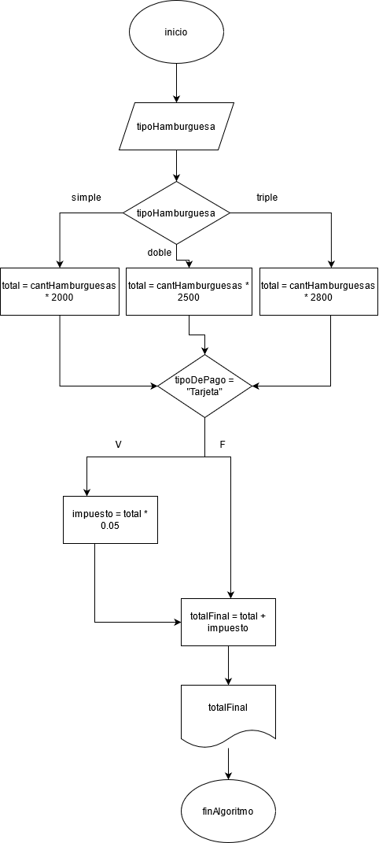
Int numeroCita
Int costoPorCita
Int costo

escribir “Ingrese el numero de la cita”
leer numeroCita
si(numeroCita <= 3)
costo = 200 * numeroCita
costoPorCita = 200
sino si (numeroCita>3 y numeroCita<=5)
costo = (150 * numeroCita) + (3 * 200)
costoPorCita = 150
sino si (numeroCita >5 y numeroCita <=8)
costo = (100 * numeroCita) + (3 * 200) + (2 * 150)
costoPorCita = 100
sino
costo = (50 * numeroCita) + (3*200) + (2 * 150) + (3 *100)
costoPorCita = 50
finSi

escribir “Costo por cita “ + costoPorCita
escribir “Total pagado hasta ahora” + costo

